Архив новостей

12.01.12 г. С января 2012 г. в Грачевской межпоселенческой районной библиотеке стартовала Акция «Мысли в подарок». Работниками библиотеки стала выпускаться серия мини-листовок «Мысли в подарок», которая пользуется неизменным успехом среди посетителей библиотеки, а также жителей села.
10 января стартовал Районный конкурс электронных презентаций «От истоков до мечты». Принять участие в нем могут все, кому от 15 до 24 лет. Конкурс проводится по трем номинациям: «Летопись малой родины», «Молодежное пространство повседневности», «Взгляд в будущее».
10.01.12 г. Интернет-викторина «Славный год войны народной» проводится с января по июнь 2012 года в рамках празднования 200-летия победы в Отечественной войне 1812 года. Организатором Интернет-викторины является МБУК «Грачевская межпоселенческая центральная районная библиотека». В викторине могут принимать участие жители села Грачевка. Вопросы Интернет-викторины размещены на сайте МБУК «Грачевская межпоселенческая центральная районная библиотека». Материалы на конкурс принимаются до 1 июня 2012 г. Победителями Интернет-викторины признаются участники, правильно и наиболее полно ответившие на большее количество вопросов.
С января месяца в Читальном зале Грачевской МЦРБ начала экспонироваться выставка «За датами имена, за именами история», посвященная Году истории России, экспозиция выставки будет меняться в течение года. Выставку могут посетить все читатели библиотеки и учащиеся старших классов средней школы.
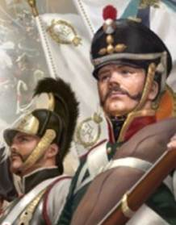С января месяца на Абонементе Грачевской МЦРБ начала экспонироваться портретная галерея «Верные долгу и чести», посвященная 200-летию Отечественной войны 1812 года. На ней будут представлены портреты участников войны, героев 1812 года, экспозиция выставки будет меняться в течение года. Выставку могут посетить все читатели библиотеки и учащиеся старших классов средней школы.

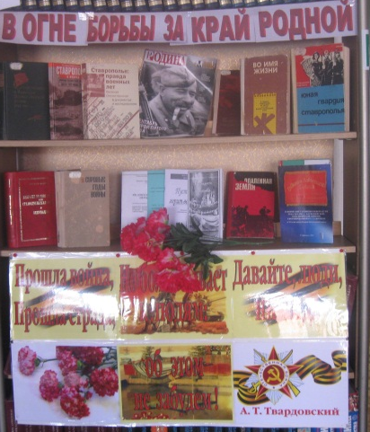12.01.2012 г. В Читальном зале Грачевской МЦРБ организована выставка-просмотр «В огне борьбы за край родной». Выставку посетило 60 школьников.
13.01.2012 г. В Читальном зале Грачевской МЦРБ проведен исторический час для учащихся10-х классов Грачевской средней школы «Летописцы земли Ставропольской». Об ученых-краеведах, создателях музейного и архивного дела на Ставрополье Прозрителеве Г.И. и Праве Г.К. У ребят, впервые услышавших интереснейшую информацию, возникло желание ознакомиться с экспонатами Ставропольского краеведческого музея.
16.01.2012 г. В Читальном зале Грачевской МЦРБ состоялся исторический час для юношества «Освобождение Европы».
20.01.2012 г. Ко дню освобождения села Грачевка проведен исторический час «Суровым зимним январем 1943 года». Юноши и девушки узнали об истории освобождения Северного Кавказа, Ставропольского края и родного села. Особый интерес и эмоциональный отклик у ребят вызвал видеоматериал и истории о наших земляках, Героях Советского Союза: Минаенко И.А., и Никитине В.Г., а также об их ровеснике, мальчике-герое Ковешникове Володе из села Старомарьевки Грачевского района.
26.01.2012 г. В Читальном зале Грачевской МЦРБ проведен библиотечный урок «Чудо-периодика для юношества», на котором учащиеся старших классов были ознакомлены с периодическими изданиями для юношества, выписываемыми в библиотеке.
30.01.2012 г. Разработана и выпущена памятка для молодого избирателя «Твой голос - твое богатство». Памятка предложена учащимся 11-х классов и недавним выпускникам.
Районный конкурс «Суперчитатель года» будет проводиться с 1 февраля по 1 мая 2012 года в МБУК «Грачевская МЦРБ», участвуют читатели в возрасте от 15 лет. Итоги конкурса будут подводиться 27 мая 2012 г. Условия для участников: прочитать большое количество книг с 1 мая 2011 по 1 мая 2010 гг.; участвовать в мероприятиях библиотеки.
06.02.2012 г. В Читальном зале Грачевской МЦРБ оформлена выставка по профориентации для молодежи «Выбирая дорогу в жизнь». Представлены 18 экспонатов, в их числе журналы, иллюстрации, листовки, дайджесты о различный профессиях и ВУЗАх , где будущие абитуриенты могут получить желаемое образование.
9.02.2012 г. На конференции работников культуры сотрудниками Грачевской МЦРБ организована выставка-реклама издательской продукции библиотеки.
9.02.2012 г. В Грачевской межпоселенческой центральной районной библиотеке дан старт народному голосованию «ЛУЧШАЯ КНИГА МОЕГО ДЕТСТВА». Была ли у Вас в детстве любимая сказка, любимая книга? А какое литературное произведение стало своеобразным символом Вашей юности? Может быть, это был приключенческий роман, фантастическое путешествие или захватывающий детектив? Нам очень интересно узнать имя Вашего фаворита! Итоги голосования будут подведены в День российских библиотек.

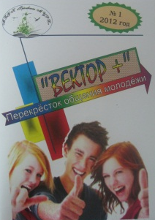10 февраля вышел в свет первый номер ежеквартального журнала для молодёжи села Грачевки «Вектор+», изданный Грачевской МЦРБ. Этот журнал – перекресток для общения молодёжи нашего села. Статьи журнала подготовлены специалистами (психологом, юристом, врачом, библиографом и др.), а также самими юношами и девушками о своих увлечениях, творчество юных авторов и много другое. Читайте номер в рубрике сайта «Молодёжный перекрёсток».
15.02.2012 г. В Читальном зале Грачевской МЦРБ проведен библиотечный урок для юношества «Учись учиться: все о рациональном чтении». Слушатели узнали о том, как использовать печатные издания для работы над сочинениями, рефератами, докладами и др.
17.02.2012 г. В Читальном зале Грачевской МЦРБ организована выставка, посвященная Дню защитников Отечества «Имею честь служить России», тематика выставки подобрана для старшеклассников и юношей призывного возраста.

